CIRCUITI E MISURE ELETTRONICHE Mercoledì 10 luglio 2019
Prof. Cesare Svelto AA 2018/2019
Tempo a disposizione 1 h 45 m Aula N.0.1 ore 8.30
COGNOME (stampatello): ______________________________ Nome (stampatello): ________________
Laurea-anno: FIS-2° Matr. e firma __ __ __ __ __ __ ________________________

Punteggi: pre-compito=7 Es.1=7 Es.2=7 Es.3=7 Es.4=5 TOT=33
N.B. Occorre saper svolgere tutti gli esercizi per poter consegnare il compito (con un esercizio mancante o sostanzialmente non svolto non si deve consegnare). I compiti consegnati e corretti che evidenzieranno un risultato gravemente insufficiente, o comunque gravi lacune nella preparazione, potranno comportare il salto dell’appello successivo. Occorre motivare tutte le risposte date e indicare i passaggi risolutivi.
L’ordine logico-formale e la buona leggibilità delle risposte fornite costituiranno elemento di valutazione.

SOLUZIONI

(30 min) Esercizio 1
(svolgere su questo foglio e sul retro)

1) Un aereo da trasporto, con tara 42 000 kg ± 1 % carica 10 000 kg di merci la cui massa è nota con incertezza estesa di 300 kg a rappresentare un intervallo di confidenza al 99.7 %. Nel serbatoio sono presenti (20 000 ± 100) l di benzina.
La densità della benzina è ρ_{b}=0.68 kg/dm³, nota con incertezza trascurabile.
Il personale di bordo dell’aereo è stato pesato prima della partenza, utilizzando una bilancia con risoluzione 10 kg, ottenendo un valore complessivo di 500 kg in un’unica pesata.
1A) Si ricavi il valore e l’incertezza assoluta delle singole masse descritte (m_{t}, m_{m}, m_{b}, m_{p}), per tara, merci, benzina, e personale, rispettivamente.
1B) Si valuti la massa complessiva (a pieno carico) dell’aereo e la sua incertezza relativa.
1C) Attraverso una serie di misure ripetute si stima la velocità di crociera dell’aereo: 1001; 1005; 998; 997; 1002; 997 (km/h). Si valuti l’energia cinetica dell’aereo durante il volo e la sua incertezza assoluta. Si esprima la misura dell’energia cinetica anche in notazione di incertezza concisa.
N.B. Se non si è riusciti a determinare la massa dell’aereo, o non si ritiene affidabile il risultato ottenuto, per la massa dell’aereo si può usare una stima m_{tot}=66 ton con incertezza tipo dello 0.7 % (1 ton=10³ kg)
1D) Dalla torre di controllo si rileva la velocità di crociera come 995 km/h con una incertezza estesa 12 km/h con fattore di copertura k = 2. Si verifichi la compatibilità tra questa misura e quella di velocità del punto C).
1E) Per quanti metri di altezza, h±u(h), dovrebbe cadere l’aereo (caduta soggetta solo alla accelerazione di gravità: g = 9.81(2) m/s² e senza attriti) per acquisire una energia cinetica di 2546(18)×10⁹ J?

²1A) Le componenti d’incertezza delle singole masse sono:
Massa della tara dell’aereo m_{t}: m_{t} = 42 000 kg u(m_{t}) = m_{t}×u_{r}(m_{t}) = 420 kg
Massa delle merci m_{m}: m_{m} = 10 000 kg u(m_{m}) = U(m_{m}) / 3= 100 kg
Massa della benzina m_{b}: m_{b} = ρ_{b}×V_{b} = 0.68 kg/dm³ × 20 000 l = 13 600 kg (essendo 1 l=1 dm³)
u_{r}(m_{b}) = u_{r}(V_{b}) = 100/20 000 = 0.005 =0.5% (essendo u(ρ_{b})≅0) u(m_{b}) ≅ u_{r}(m_{b}) × m_{b} = 68 kg
Massa del personale m_{p}: m_{p} = 500 kg u(m_{p}) = 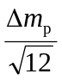 = 2.9 kg
²1B) La massa a pieno carico dell’aereo m_{tot} è pari alla somma della sua tara m_{t} e del suo carico (m_{b} e m_{m}) contando anche la massa del personale m_{p}:
m_{tot} = m_{t} + m_{b} + m_{m} + m_{p}
Dato che la massa dell’aereo è la somma delle singole masse, la sua incertezza è data dalla somma quadratica delle singole incertezze (in quanto scorrelate):
m_{tot} = m_{t} + m_{b} + m_{m} + m_{p}= (42 000 kg + 13 600 kg + 10 000 kg + 500 kg)=66 100 kg
u(m_{tot})=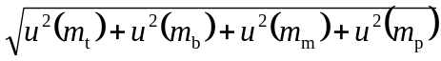 kg =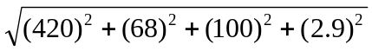 kg ≅ 440 kg
La sua incertezza relativa vale infine:
u_{r}(m_{tot}) = u(m_{tot})/m_{tot} = 440 kg / 66 100 kg = 0.7 %
La misura della massa dell‘aereo è m_{tot} = ( 6610 ± 44 ) × 10¹ kg = 6610(44) × 10¹ kg

²1C) La velocità v dell’aereo vale: v =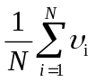= 1000 km/h
e la sua incertezza: u(v) = 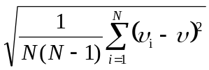 = 1.3 km/h
L’energia cinetica dell’aereo vale:
E_{c}=m_{tot}v² = 0.5 × 66 100 kg × [ 1000 km/h × (1000 m/km) × (1/3600 h/s) ]² ≅ 2.550 GJ
e l’incertezza è u_{r}(E_{c}) = 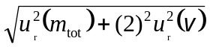 = 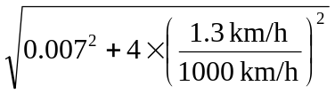≅ 0.0072 = 0.72 %≅u_{r}(m_{tot})
u(E_{c}) = u_{r}(E_{c})×E_{c} = 1.8×10⁷ J = 18 MJ
La misura dell’energia cinetica dell’aereo è E_{c} = ( 2.550 ±0.018 ) GJ =2.550(18) GJ.
Utilizzando la stima di m_{tot} fornita nel testo il risultato è invece E_{c} = ( 2.546 ±0.018 ) GJ =2.546(18) GJ.

²1D) Per verificare la compatibilità tra le 2 misure di velocità, per ipotesi indipendenti, dobbiamo valutare 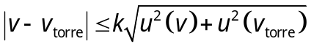 con un fattore di copertura ragionevole (k=1, 2, o 3). Dove u(v) = 1.3 km/h e u(v_{torre}) = U(v_{torre}) / 2 =6 km/h. Sostituendo i valori, si ottiene una compatibilità già con k=1 (k≥0.81) e dunque a maggior ragione per k=2, 3.

²1E) Con l’energia cinetica fornito dal testo del problema E_{c}=2.546(18)×10⁹ J ed m_{tot} = 6610(44) × 10¹ kg, si ha m_{tot}⋅g⋅h=E_{c}=2.546×10⁹ J e dunque si ricava h=E_{c}/(m_{tot}⋅g)=3926.34… J con una incertezza relativa u_{r}(h)=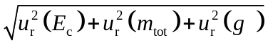=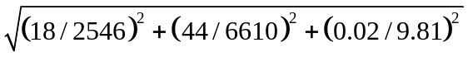=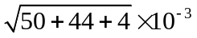= =1.0×10⁻². L’incertezza assoluta è u(h)=u_{r}(h)×h=39 J ed infine h=(3926±39) m.
Invece, se si volesse calcolare dai dati iniziali del problema l’altezza da cui l’aereo deve cadere per acquisire l’energia cinetica indicata, dobbiamo eguagliare l’energia cinetica del velivolo dopo la caduta alla sua energia potenziale alla quota iniziale h: E_{c}=m_{tot}v²=m_{tot}⋅g⋅h=2.55×10⁹ J
di conseguenza l’altezza è: h=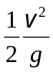=0.5×(1000×10³/3600 m/s)² / (9.81 m/s²) ≅ 3393 m (indipendente da m).
u_{r}(h) = 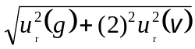=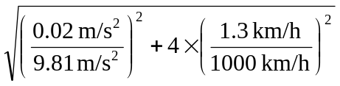 ≅ 0.0033 = 0.33 %
e la sua incertezza assoluta è: u(h) = u_{r}(h)×h = 11.21 m ≅ 11 m. Dunque l’altezza cercata è h=(3393 ± 11) m.

TOT = 10 punti poi da scalare sul valore punti dell’esercizio.

(25 min) Esercizio 2
(svolgere su questo foglio e sul retro)

2) Con un oscilloscopio digitale (200 MHz, 2 canali) si vuole caratterizzare in frequenza un filtro passa-basso a singolo polo, con banda passante 2 MHz. Per effettuare la misura si utilizza un generatore di funzioni (sinusoidi) con ampiezza di picco di 1 V, frequenza variabile tra 100 kHz e 1 GHz, con sovrapposta una tensione continua (offset). L’offset è instabile e varia “lentamente” tra ±0.5 V fluttuando su tempi dell’ordine dei minuti.
2A) Che cosa limita la massima frequenza acquisibile da un oscilloscopio digitale?
2B) Descrivere la modalità di misura, con impostazioni e scale da scegliere per l’oscilloscopio a seconda delle diverse misure effettuate.
2C) Si desidera misurare anche lo sfasamento indotto dal filtro alla frequenza nominale del polo (frequenza di taglio). Si descriva la misura, indicando tutte le impostazioni dello strumento utili a visualizzare i segnali di misura e riportando la schermata corrispondente dell’oscilloscopio.
2D) Se il filtro da caratterizzare avesse invece una banda passante di 200 MHz, si potrebbe ancora effettuare la misura? Che cosa cambierebbe?
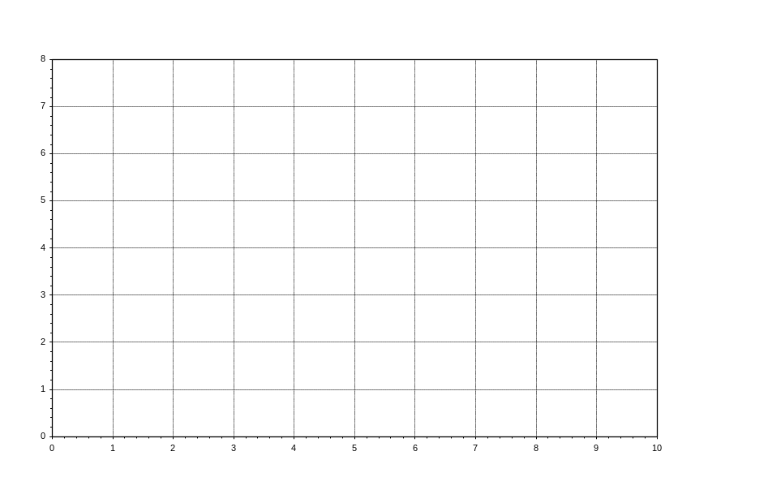

²2A) La limitazione in frequenza è certamente data dalla banda passante dei circuiti analogici di ingresso dell’oscilloscopio (f_{MAX}≤B_{ANAL}) e anche dalla velocità del campionatore (f_{MAX}≈f_{Sample,MAX}/2=f_{ADC,MAX}/2, per rispettare il terorema di Shannon-Nyquist detto teorema del campionamento), se l’oscilloscopio lavora in tempo reale, oppure dalla minima distanza temporale (T_{C,MIN}) tra due campioni acquisibili in tempo equivalente (f_{MAX}≈f_{C,MAX}/2=(1/T_{C,MIN})/2).

³2B) Si vuole caratterizzare la risposta in frequenza di un doppio bipolo (qui il filtro) analizzando, con stimoli sinusoidali, il rapporto tra l’ampiezza d’uscita e l’ampiezza d’ingresso e lo sfasamento tra la sinusoide d’uscita e quella d’ingresso. Per ottenere la risposta in/di ampiezza è necessario acquisire, in funzione della frequenza, il rapporto tra l’ampiezza della sinusoide in uscita (OUT) al filtro e di quella in ingresso (IN). Per la risposta in/di fase bisogna invece misurare lo sfasamento tra i due segnali OUT e IN.
MODALITÀ DI MISURA:
Si collega l’uscita del generatore di funzioni al primo canale dell’oscilloscopio (CH1) e anche all’ingresso del filtro da misurare; l’uscita del filtro va collegata invece al secondo canale dell’oscilloscopio (CH2).
L’ampiezza del generatore di funzioni (onda sinusoidale) ha il valore fisso pari a 1 V di picco. La misura richiede di variare la frequenza all’incirca da una o due decadi prima della frequenza del polo sino a una o due decadi dopo (da 20-200 kHz a 20-200 MHz), acquisendo almeno 3 punti per decade (ad esempio a multipli di 1, 2, 5). Volendo l’acquisizione può essere più fitta in prossimità della frequenza del polo.
Impostazioni oscilloscopio: accoppiamento in AC per eliminare le fluttuazioni di offset del generatore.
Impostiamo il livello di zero a metà schermo per entrambi i canali (per comodità di visualizzazione). Trigger su CH1, accoppiamento in AC per non variare il punto di scatto con il livello dell’offset, con slope ad esempio positiva e livello 0 V (a metà dell’ampiezza picco-picco del canale di riferimento e anche sul punto di massima pendenza), posizione ad esempio a centro schermo ovvero con pre-trigger al 50 %.
Il coefficiente di deflessione orizzontale (C_{X} in s/DIV) deve essere sufficiente a vedere un intero periodo delle sinusoidi di ingresso e di uscita (isofrequenziali) e misurandone agevolmente l’ampiezza picco-picco. Dunque C_{X} deve essere cambiata mano a mano che si cambia la frequenza del segnale sinusoidale, ad esmpio scegliendo C_{X}∼(2/10)⋅(1/f_{SIN}) così da visualizzare circa due periodi per i vari punti di misura in frequenza.
Coefficiente di deflessione verticale: con 1 V di picco impostato per il generatore (V_{pp}=2 V), converrà scegliere un coefficiente di deflessione verticale C_{Y1}=0.5 V/DIV con l’onda rappresentata su 4 divisioni di ampiezza picco-picco (0.25 V/DIV non è a passi pre-definiti 1/2/5 e inoltre pone i livelli di picco e valle esattamente a fondo schermo, non consentendo di apprezzare un eventuale rumore di ampiezza) per il primo canale e C_{Y2}∼(1/8)⋅ΔV_{2,pp} per il secondo canale (questa seconda amplificazione deve essere variata quando l’ampiezza del segnale trasmesso dal filtro cambia). L’importante è che la sinusoide visualizzata occupi gran parte dello schermo, per minimizzare gli errori dovuti alla quantizzazione.

³2C) Impostiamo la sinusoide del generatore alla frequenza nominale del polo (f=2 MHz e T=500 ns). Impostiamo la scala orizzontale così da visualizzare due periodi (ΔT_{X}=2T=1 μs), per cui C_{X}=100 ns/DIV, e le due scale verticali a C_{Y1}=C_{Y2}=0.5 V/DIV=C_{Y}. In questo modo otteniamo la schermata mostrata in figura.
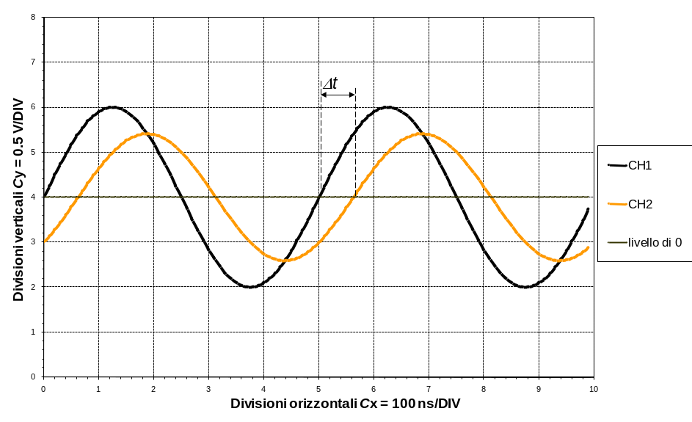
Per la misura di sfasamento, misuriamo il periodo T della sinusoide d’ingresso (CH1) contando le divisioni orizzontali e moltiplicando il risultato per il coefficiente di deflessione orizzontale (dovrà corrispondere a T= 500 ns). Misuriamo quindi la distanza temporale Δt tra l’attraversamento della linea di zero del CH1 e il corrispondente attraversamento della linea di zero del CH2 (distanza in divisioni moltiplicata per il coefficiente di deflessione orizzontale). Ricaviamo lo sfasamento dalla relazione Δφ=-(Δt/T)⋅360°. Alla frequenza del polo ci aspettiamo φ=-45° e quindi Δt=(1/8)T=62.5 ns≅0.6 DIV_{X}, come mostrato in figura.
Certo, tale misura di sfasamento può essere ottenuta in maniera più risolta e precisa adottando una amplificazione orizzontale molto più espansa: un buon valore è C_{x,ESP}=10 ns/DIV, di modo da apprezzare il Δt su ∼6.2 DIV_{X}. In ogni caso, essendo l’oscilloscopio di tipo digitale, si può richiedere allo strumento di effettuare una misura automatizzata del Δt utilizzando i cursori verticali (di tempo) e leggendo direttamente a schermo il valore della misura in formato alfanumerico. Questo tipo di misura si potrebbe anche fare con un oscilloscopio analogico dotato di cursori verticali.

²2D) Se il polo fosse a 200 MHz ciascuna misura (su CH1 e su CH2) risulterebbe distorta, ovvero attenuata e sfasata, in quanto l’oscilloscopio ha una banda limitata proprio a quella frequenza e quindi aggiunge un polo a quella frequenza. In questa particolare misura, che utilizza due canali di misura e rileva i rapporti di ampiezze e differenze di fase tra i due segnali misurati, sia l’ingresso che l’uscita del filtro misurati dallo strumento subirebbero la stessa attenuazione e lo stesso sfasamento a causa dell’oscilloscopio (se i due canali dell’oscilloscopio sono identici) e quindi la misura della funzione di trasferimento – in un caso ideale ma poco realistico, soprattutto al crescere della frequenza dei segnali - potrebbe essere ancora possibile fino alle massime frequenze acquisibili dal campionatore e per le quali le ampiezze visualizzate non siano troppo attenuate (troppo piccole e difficili da misurare).

TOT = 10 punti poi da scalare sul valore punti dell’esercizio.
(35 min) Esercizio 3
(svolgere su questo foglio e sul retro)

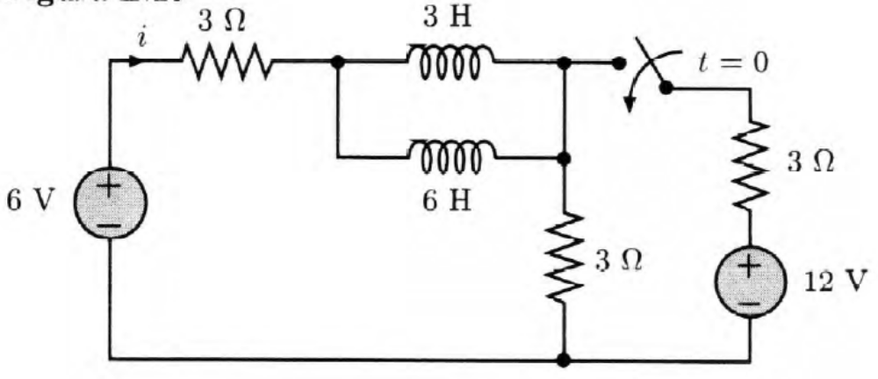
3) Il circuito mostrato in figura si trova a regime per t=0⁻ e al tempo t=0 viene chiuso l’interruttore.

R

R₂

V₁
R_{L}

V₂

3A) Indicare i diversi passaggi attraverso i quali si può risolvere il transitorio di un circuito elettrico del primo ordine in generale e anche in particolare per il circuito specifico assegnato.
3B) Risolvere il transitorio del circuito assegnato, individuando l’espressione, analitica e numerica, per la corrente i(t) mostrata in figura (con il verso indicato), ricavando in particolare il valore iniziale e il valore finale per tale corrente i(t) dopo la chiusura dell’interruttore.
3C) Nel caso del circuito a regime in t=0⁻, si spieghi (non occorre fare la dimostrazione) perché il generatore V₁, considerata R la sua resistenza interna, sta effettuando il massimo trasferimento di potenza al carico R_{L} e si valuti tale potenza P_{MAX}(R_{L}).
Si calcoli in questa condizione di regime l’energia E(R_{L})_{[-2÷0]} assorbita da R_{L} nell’intervallo di tempo da t=-2 s fino a t=0 (si considera che il circuito è a regime sull’intero intervallo di tempo). Si valuti invece l’energia E(R)_{[0÷2]} assorbita dal resistore R nei primi due secondi del transitorio.

³3A) Per risolvere il transitorio di un circuito, dobbiamo innanzitutto individuare la condizione iniziale della rete elettrica (“valori iniziali” di correnti e tensioni al tempo t=0⁻) quando il circuito si trova a regime prima dell’inizio del transitorio. L’analisi di regime si effettua sostituendo in questo caso all’induttore un c.c. (e più in generale c.a. per i condensatori e c.c. per gli induttori) e risolvendo il circuito in regime stazionario (ricorrendo ai metodi di sostituzione studiati o con la sovrapposizione degli effetti. In maniera del tutto analoga è possibile determinare la condizione di regime al termine del transitorio, o a “transitorio esaurito”, individuata dalla soluzione di regime e “valori finali” delle grandezze elettriche per t→∞.
Al tempo t=0 e t=0⁺ dobbiamo imporre la conservazione delle grandezze fisiche che sono variabili di stato, e che dunque devono variare con continuità da t=0⁻: in questo caso è la corrente attraverso l’induttore che non subisce variazioni improvvise (in generale le tensioni dei condensatori e le correnti degli induttori).
Il passo successivo è di individuare la costante di tempo del transitorio del 1° ordine: τ =L/R_{EQ} nel circuito RL considerato (oppure τ =R_{EQ}C nel caso di un circuito RC), avendo prima determinato la resistenza equivalente del circuito ai capi del bipolo dinamico, ottenuta “spegnendo i generatori”.
L’andamento delle diverse grandezze elettriche (correnti e tensioni) evolverà nel tempo dal rispettivo valore iniziale sino al valore finale, con un andamento esponenziale negativo del tipo e^{-t/τ}:
x(t>0) = [ x(∞) –x(0) ]exp(-t/τ) +x(∞)
Attenzione che altre grandezze non di stato potrebbero avere un valore iniziale non in continuità con il valore di regime prima del transitorio: in generale può essere x(t=0⁺)≠x(t=0⁻).
⁵3B) Si osserva che i due induttori sono tra loro in parallelo e dunque risultano equivalenti ad un unico induttore con induttanza L=(6 H)×(3 H)/(6 H+3 H)=(18 H)/9=2 H. Osserviamo anche che in generale il resistore R=3 Ω, attraversato dalla corrente i(t) cercata, risulta in serie all’induttanza L appena calcolata. Pertanto sarà i(t)≡i_{L}(t), con quest’ultima grandezza continua in quanto variabile di stato (corrente in un induttore).

CONDIZIONE INIZIALE:
Per t=0⁻, prima del transitorio, si ricava la condizione iniziale in t=0⁻ risolvendo il circuito e equivalente ottenuto con le sostituzioni dell’elemento reattivo e dell’interruttore con i loro equivalenti circuitali. In ogni caso, il circuito sarà in una condizione di regime e l’elemento reattivo sarà sostituibile con il suo semplice circuito equivalente (in generale L con un c.c. e C con un c.a.). In generale l’interruttore aperto è equivalente a un c.a. e l’interruttore chiuso è equivalente a un c.c..
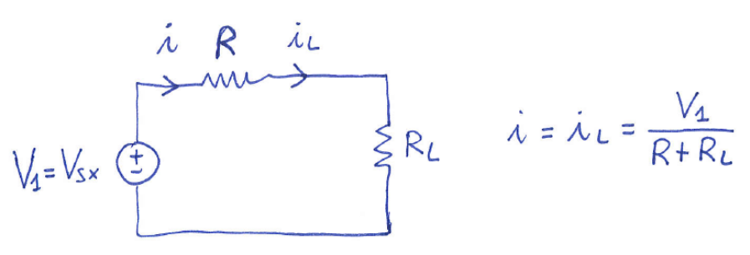
Per t=0⁻, nel circuito considerato l’interruttore è aperto (c.a.) e l’induttore si comporta come un c.c.. Dunque, la corrente cercata è quella forzata dal generatore V₁=6 V, sulla sinistra del circuito, attraverso il resistore R=3 Ω in serie con R_{L}=3 Ω. Quindi i(0⁻)=i_{L}(0⁻)=V₁/(R+R_{L})=(6 V)/(3 Ω+3 Ω)=1 A.

TRANSITORIO E COSTANTE DI TEMPO:
Per t>0, durante il transitorio, l’interruttore è sostituito dal suo equivalente mentre la resistenza equivalente R_{eq} ai capi dell’elemento reattivo si ottiene “spegnendo i generatori” e combinando le rimanenti resistenze tra loro. La costante di tempo del transitorio, a seconda dell’elemento reattivo considerato, L o C, sarà poi τ =L/R_{eq} oppure τ =R_{eq}C.
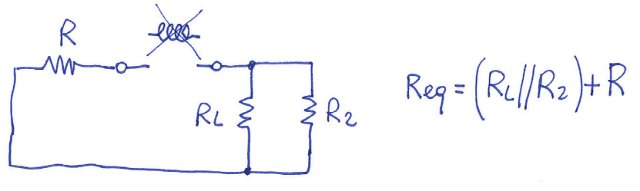
Nel circuito considerato, spegnendo i generatori di tensione (che divengono equivalenti a dei c.c.) e combinando le tre resistenze ai capi di L (due in parallelo, R_{L}//R₂, poste in serie con la terza, R), si ottiene una resistenza equivalente: R_{eq}=(R_{L}//R₂)+R=(R_{L}×R₂)/(R_{L}+R₂)+R=1.5 Ω+3 Ω=4.5 Ω.
Dunque la costante di tempo che governa il transitorio del circuito RL è τ =L/R_{eq}=(2 H)/(4.5 Ω)=4/9 s≅0.44 s.
All’inizio del transitorio, per la continuità della variabile di stato corrente nell’induttore, l’induttore stesso è sostituibile con un generatore di corrente i_{L}(0⁺)=i_{L}(0)=i_{L}(0⁺). Nel circuito considerato, con i(t)≡i_{L}(t), deve essere i(0⁺)=i_{L}(0⁺)=i_{L}(0⁻)=1 A

CONDIZIONE FINALE:
Per t→∞, a transitorio esaurito, il circuito sarà nuovamente in una condizione di regime e l’elemento reattivo sarà ancora sostituibile con il suo semplice circuito equivalente (dunque L con c.c. e C con c.a.).
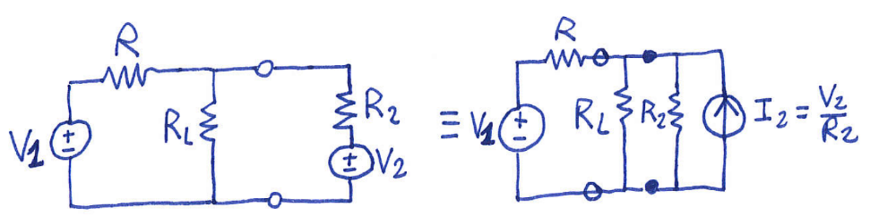
Per t→∞, nel circuito considerato circuito considerato l’interruttore è chiuso (c.c.) e l’induttore si comporta come un c.c.. Dunque la corrente di regime si ottiene risolvendo il circuito sopra indicato.
Per la risoluzione del circuito, possiamo sostituire al generatore di tensione V₂ con in serie R₂ il suo equivalente di Norton (gen. di corr. I_{N}=I₂=V₂/R₂=4 A e R_{N}=R₂=3 Ω in parallelo). A questo punto R₂ risulta in parallelo a R_{L} e possiamo combinare le due resistenze in R_{2L}=(R₂×R_{L})/(R₂+R_{L})=1.5 Ω, come già peraltro già fatto nel precedente calcolo di R_{eq}. Adesso conviene risostituire il generatore di corrente I₂ con in parallelo R_{2L} con il suo equivalente di Thévenin (gen. tens. V_{T}=R_{2L}⋅I₂=6 V e R_{T}=R_{2L}=1.5 Ω in serie). Si ottiene il circuito equivalente mostrato nella figura sottostante, da cui è immediato ricavare la corrente i (che è i(∞)).
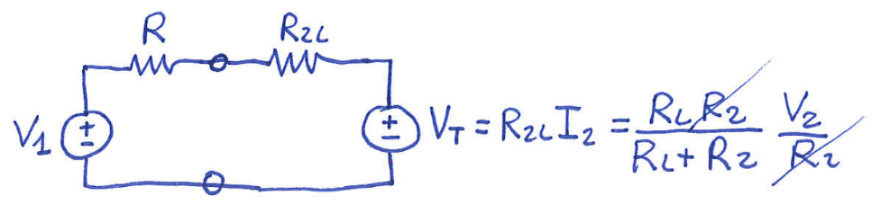
Dato il valore uguale dei due generatori di tensione e il segno opposto, nel semplice circuito a una maglia individuato si vede anche senza fare conti che non può scorrere corrente e dunque deve essere i(∞)=0.

Quando conosciamo valore iniziale e valore iniziale per la grandezza elettrica x(t) e la costante di tempo τ del transitorio, possiamo ricavare l’andamento completo del transitorio:
x(t) = [ x(0⁺) –x(∞) ]⋅e^{-t/τ} + x(∞)
Nel caso del circuito considerato, la grandezza cercata è la corrente i(t) nel resistore R e si ottiene:
i(t) = [ i(0⁺) –i(∞) ]⋅e^{-t/τ} + i(∞) = { [1-0]⋅e^{-t/(4/9 s)} + 0 } A = 1⋅e^{-9t/4} A con t in secondi

²3C) Nel caso del circuito a regime per t=0⁻, il generatore V₁ con resistenza interna R, trasferisce la massima potenza su un carico R_{L} quando il valore di R_{L} eguaglia il valore di resistenza interna del generatore: R_{L}=R_{GEN}=R (è appunto questa la condizione di massimo trasferimento di potenza su un carico resistivo). Questo è proprio il caso del circuito qui assegnato con V_{GEN}=V₁ e dunque tale massimo trasferimento di potenza al carico è P_{MAX}(R_{L})=(V_{GEN}/2)²/R_{L}=(3 V)²/(3 Ω)=3 W.
² L’energia assorbita dal carico R_{L} nell’intervallo di tempo [-2÷0] s (a potenza costante) è semplicemente E(R_{L})_{[-2÷0]}=P_{MAX}(R_{L})⋅Δt=(3 W)⋅(2 s)=6 J. Invece la corrente i(t) nel resistore R all’inizio del transitorio è variabile nel tempo. Sarà pure variabile la potenza p(t)=R⋅i²(t). La seconda energia richiesta deve essere calcolata integrando la potenza nel tempo e dunque:
E(R)_{[0÷2]}=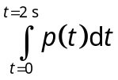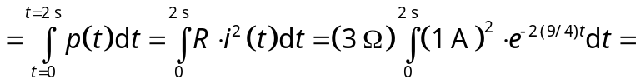
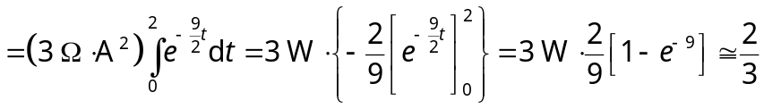∼0.667 J

TOT = 11 punti poi da scalare (come se fossero in decimi) sul valore punti dell’esercizio.
(15 min) Esercizio 4
(svolgere su questo foglio e sul retro)

4) Il circuito in figura opera in regime alternato sinusoidale con pulsazione ω, inizialmente incognita.

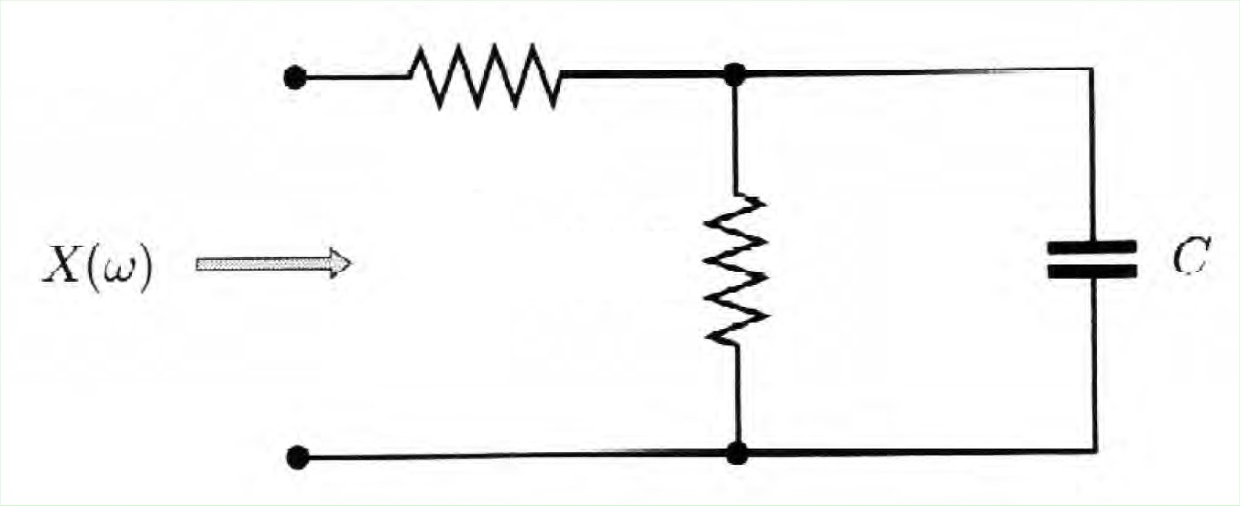
R
R
Z e

4A) Si ricavi l’espressione analitica per l’impedenza Z vista ai due morsetti indicati, evidenziandone la parte reale e la parte immaginaria.
4B) Supponendo ω=1 krad/s e R=1 kΩ e C=1 μF, si calcoli la reattanza X(ω) dell’impedenza Z.

⁶4A) Per ricavare l’impedenza vista ai capi del bipolo, combiniamo R con C posti in parallelo e quindi sommiamo il risultato con la resistenza, ancora R, collegata al morsetto d’ingresso.

Z_{RC}=R//C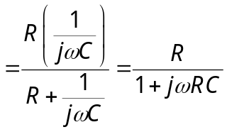

Z=R+Z_{RC}=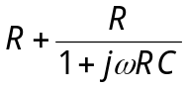

Z=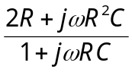=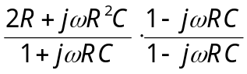=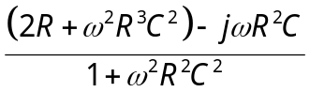
Re[Z]=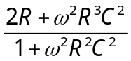 (=1500 Ω con i valori del caso)
Im[Z]=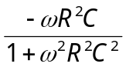 (=-500 Ω con i valori del caso)

⁴4B) Per calcolare la reattanza X(ω) cercata, dobbiamo isolare la parte immaginaria dell’impedenza e valutarla in corrispondenza dei valori specifici di ω=1 krad/s e R=1 kΩ e C=1 μF:
X(ω=1000 rad/s)=Im[Z(ω)]==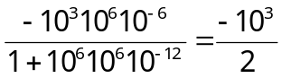=-500 Ω
In alternativa, per ricavare solo numericamente X(ω=1000 rad/s) è anche possibile sostituire i valori delle impedenze complesse al posto dei 3 bipoli assegnati e quindi combinarli tra loro eseguendo i conti con la calcolatrice: Z=Z_{R}+Z_{R}⋅Z_{C}/(Z_{R}+Z_{C}). Del numero complesso ottenuto basterà poi estrarre la parte immaginaria X=Im[Z] il cui valore numerico è espresso in ohm. Quest’ultimo metodo può servire a verificare i passaggi e conti del punto 4A) e comunque consente di ottenere la risposta al punto 4B) anche senza lo svolgimento completo ed esatto del punto 4A).

TOT = 10 punti poi da scalare sul valore punti dell’esercizio.
[foglio addizionale per eventuale esercizio “lungo”]
INDICARE IL RICHIAMO IN FONDO ALLA PAGINA DELL’ESERCIZIO CORRISPONDENTE

